Домашнее задание по сольфеджио 9 класс от 10.03.23

- Подготовить наизусть пение одноголосного номера
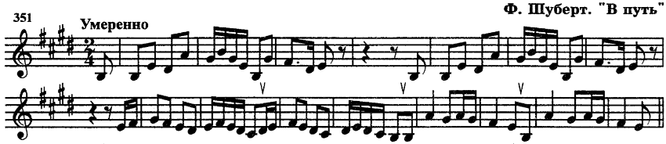

- Подготовиться к контрольной работе по сольфеджио за 3 четверть

